L’HISTOIRE DU TEMPS

Document : Des calendriers (1/2)

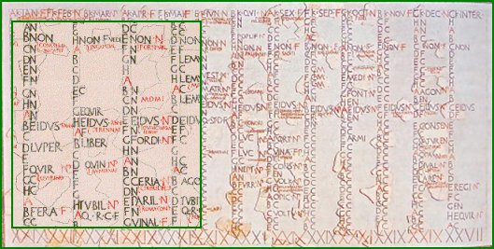
Calendrier Julien, utilisé par l'État impérial romain à partir de -45 av. J.-C.

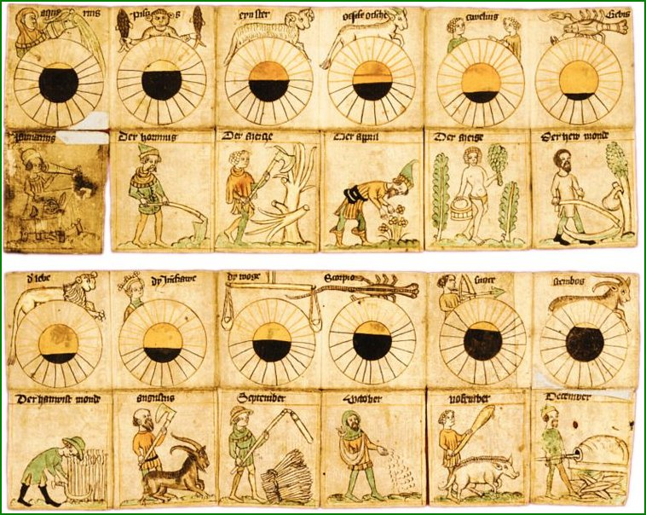
Calendrier du XVème siècle en Allemagne indiquant pour chaque mois le signe du zodiaque, l'ensoleillement, et les travaux agricoles du moment.

